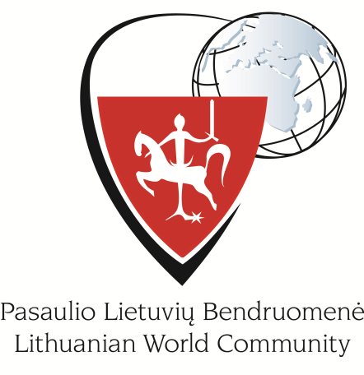
PASAULIO LIETUVIŲ BENDRUOMENĖS XV SEIMO
REZOLIUCIJA

DĖL SOLIDARUMO IR PARAMOS UKRAINAI
2015 m. liepos 17 d.
Vilnius

Pasaulio lietuvių bendruomenės XV Seimas:

reiškia solidarumą ir paramą Ukrainai, jos nepriklausomybei, suverenumui ir teritoriniam vientisumui, paremtą abipusiu supratimu, interesais, įsipareigojimais, pagarba ir vertybėmis;
vertina tvirtą ir nepalaužiamą ukrainiečių tautos ryžtą ginti Tėvynę nuo išorinės agresijos ir telkti visas jėgas laisvės išsaugojimui ir šalies atkūrimui;
tvirtai remia strateginį Ukrainos europinės integracijos tikslą ir siekia toliau remti Ukrainos santykių su ES stiprinimą;
pabrėžia visavertės Ukrainos narystės ES svarbą kaip reikšmingą paskatinimą tolesnei šalies demokratijos raidai, reformų vykdymui, Ukrainos žmonių lūkesčių patenkinimui;
skatina lietuvius ir ukrainiečius puoselėti bendrą istorinį, kultūrinį paveldą, kultūrinį ir mokslinį bendradarbiavimą, jaunimo mainus, bendrus projektus;
skatina prisidėti prie pasaulio ukrainiečių bendruomenės renginių ir projektų įgyvendinimo bei kviečia kitų šalių bendruomenes veikti kartu.

Pasaulio Lietuvių Bendruomenės Seimo Pasaulio Lietuvių Bendruomenės Seimo
Prezidiumo pirmininkė Nutarimų komisijos pirmininkas
Regina Narušienė Romas Cibas

.......................................................... ..........................................................

